**Đồ án giai đoạn 3**

Thực hiện đồ án giai đoạn 03: Thực hiện kết nối csdl, các nút lệnh thêm, xóa, sửa. Thực hiện các bước kiểm tra dữ liệu nhập vào từ người dùng theo 5 nguyên tắc thiết kế giao diện (hướng người dùng, tùy chỉnh, nhất quán, an toàn, dễ học) và thông báo message box  (5 dạng thông điệp theo 3 yêu cầu: có ý nghĩa, ngắn gọn và có tính xây dựng); Thực hiện kiểm tra trên giao diện: kiểu số, ngày, giá trị hợp lệ, các ràng buộc...

# 5 nguyên tắc thiết kế giao diện

-Giao diện được trình bày tối giản với các phím chức năng được thay thế bằng icon , có hỗ trợ ToolTip => tên của phím chức năng sẽ hiện ra khi hover vào , dễ làm quen , dễ sử dụng

-Khi load form thì các textbox sẽ bị khóa lại nhằm tránh việc sửa đổi ngoài ý muốn của khác hàng khi click chọn vào các chức năng sẽ đóng mở các textbox tương ứng=> tránh việc thao tác nhằm dữ liệu

- Khi sửa dữ liệu thì sẽ không cho người dùng sửa mã sinh viên=> set Enable=false

-Khi thêm dữ liệu hệ tống sẽ tự động sinh mã tăng tự dộng MSSV tránh việc nhập trùng và sai hỏng dữ liệu

-Những thuộc tính dùng làm khóa ngoại được cho vào combobox để dễ dàng thao tác và thay đổi linh động tùy thuộc vào nguồndữ liệu

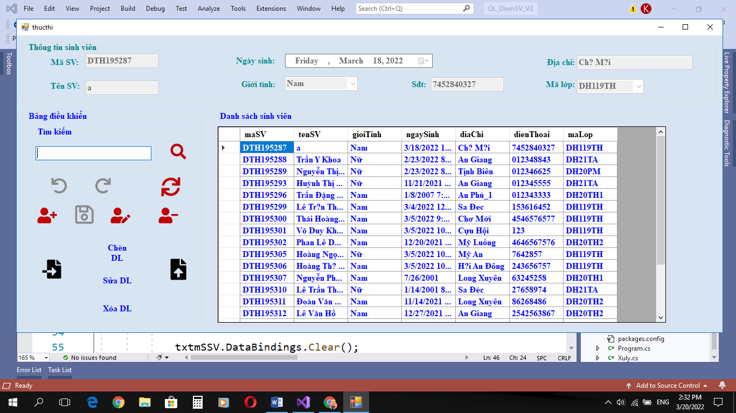

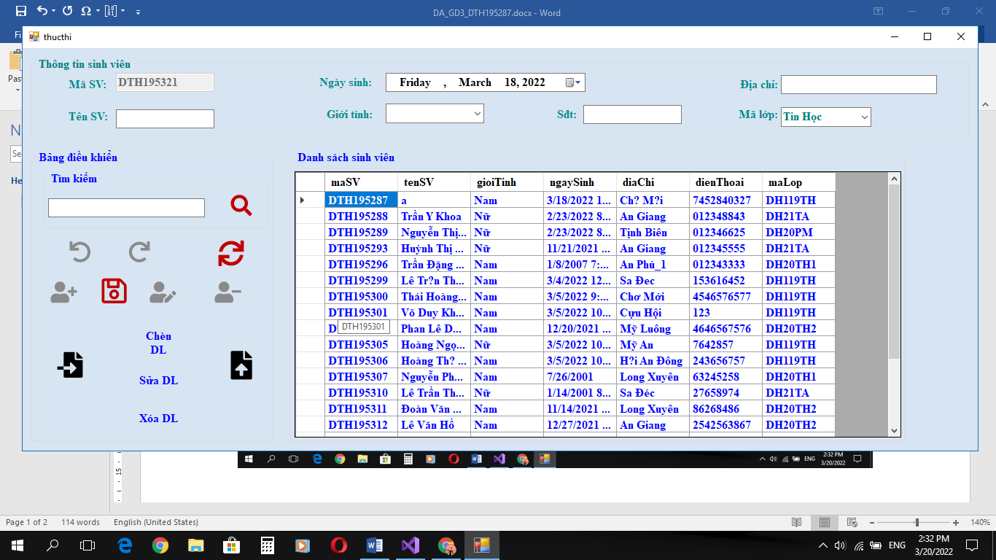

# 5 thông điệp 3 yêu cầu

-Kết thúc các thao tác phải hiện thông báo cho người dùng rằng thao tác vừa thực hiện đã thành công thay thất bại

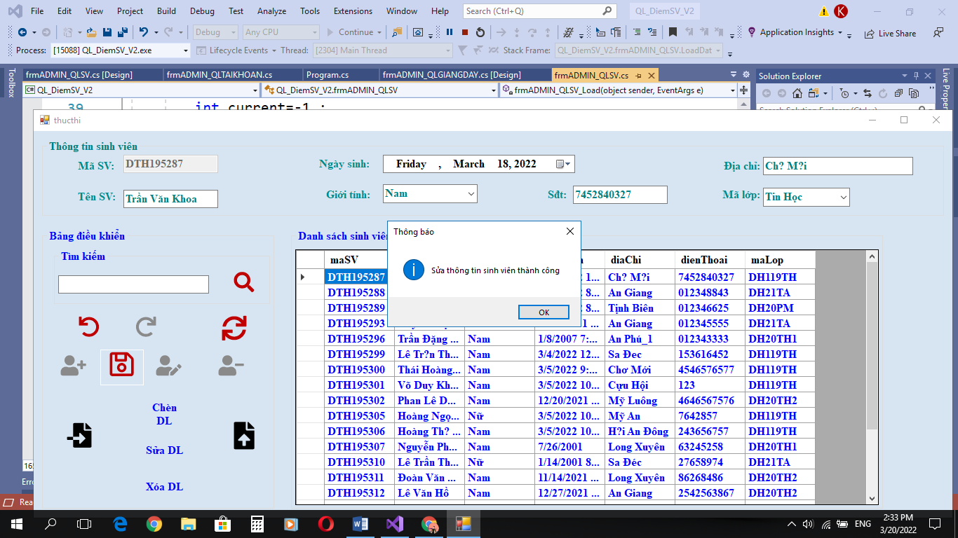

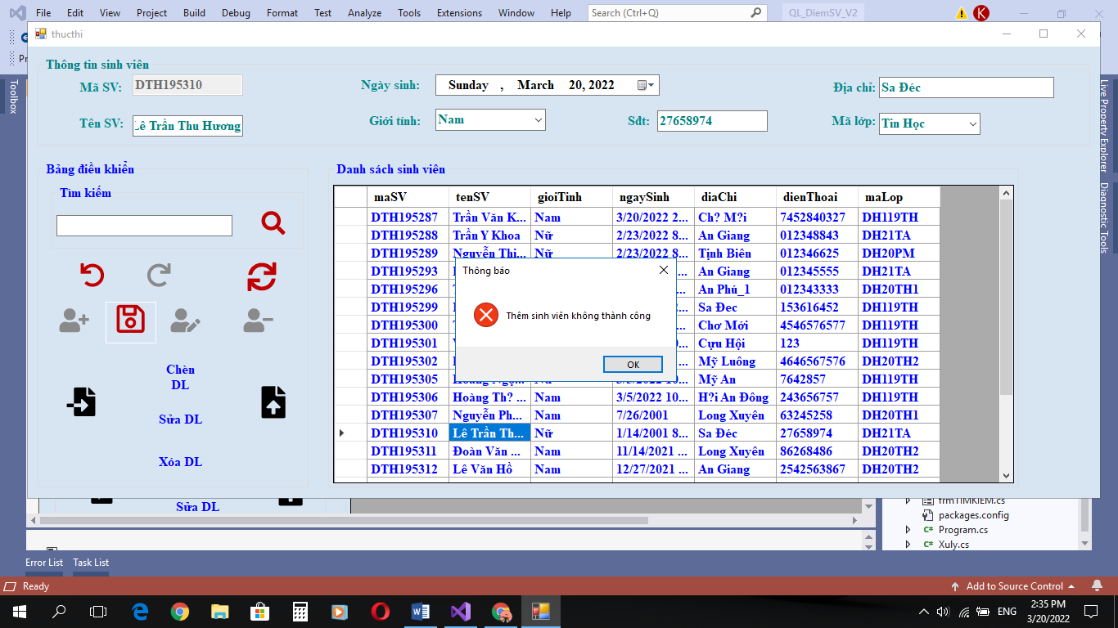

-Trước khi thực hiện thao tác cần kiểm tra tính hợp lệ:

+Các textbox đã được nhập hết chưa?

+Đã đúng kiểu dữ liệu cũng nhưng đã thỏa các ràng buộc hay chưa

=>Bắt và thông báo chính xác về các lỗi của người dùng 1 cách ngắn gọn

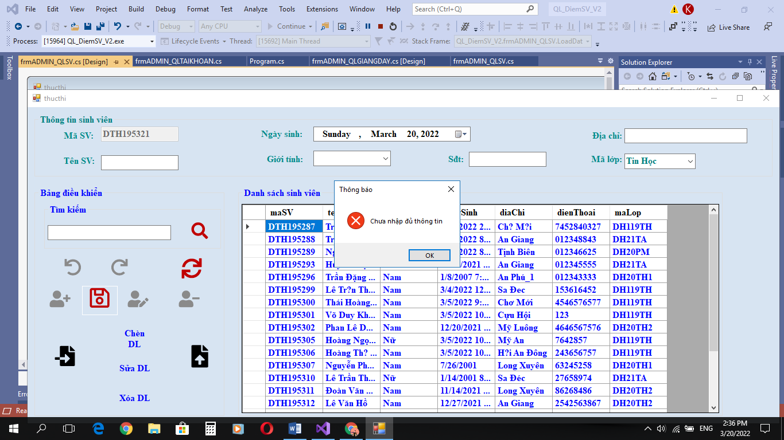

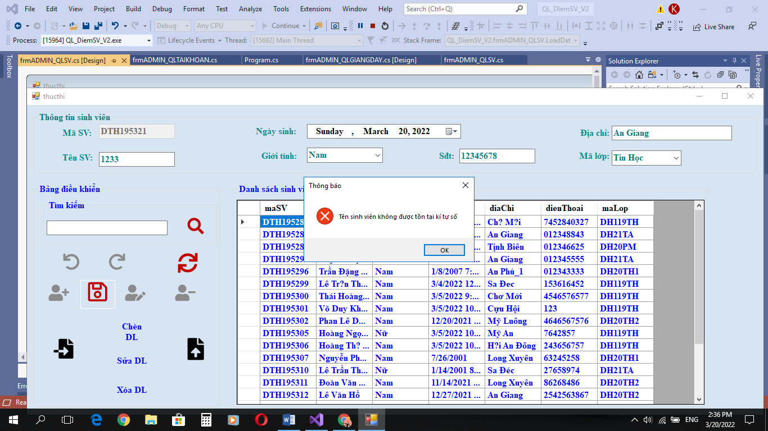

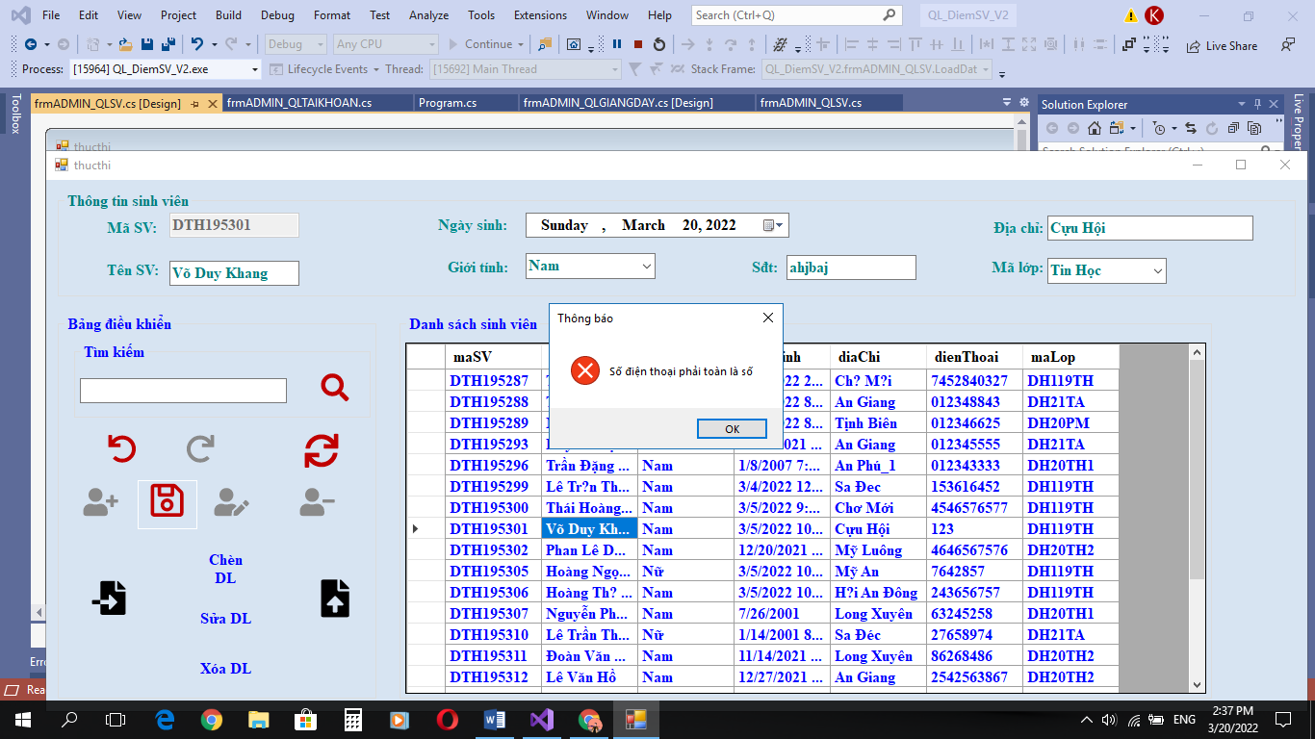

# Ràng buộc giá trị hợp lệ

Ràng buộc khoảng thời gian

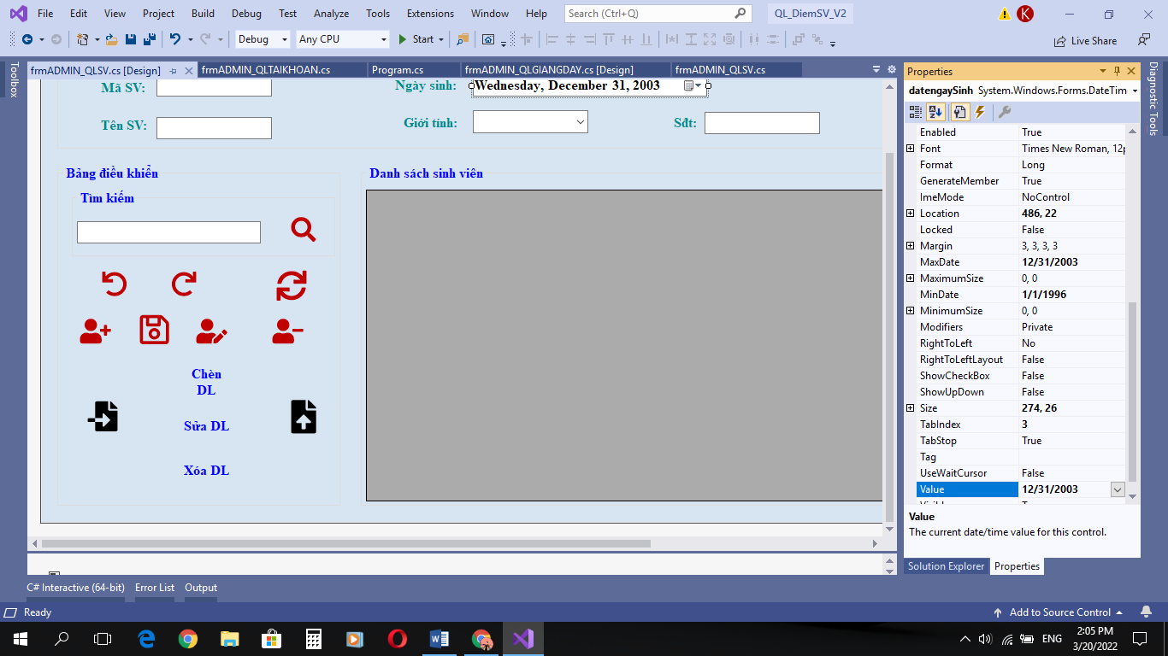

Ràng buộc kiểu dữ liệu

//Kiểm tra chuỗi số

public bool IsNumber(string pText)

{

Regex regex = new Regex(@"^[-+]?[0-9]*.?[0-9]+$");

return regex.IsMatch(pText);

}

//Kiểm tra điền thiếu+ kiểm tra kiểu dữ liệu

public Boolean kiemTraHopLe()

{

if (txttenSV.Text.Equals("") || cbogioiTinh.Text.Equals("") || txtdienThoai.Text.Equals("") || txtdiaChi.Text.Equals("") || cboLop.Text.Equals(""))

{

MessageBox.Show("Chưa nhập đủ thông tin", "Thông báo", MessageBoxButtons.OK, MessageBoxIcon.Error);

return false;

}

if (IsNumber(txttenSV.Text))

{

MessageBox.Show("Tên sinh viên không được tồn tại kí tự số", "Thông báo", MessageBoxButtons.OK, MessageBoxIcon.Error);

return false;

}

if (!IsNumber(txtdienThoai.Text))

{

MessageBox.Show("Số điện thoại phải toàn là số", "Thông báo", MessageBoxButtons.OK, MessageBoxIcon.Error);

return false;

}

return true;

}

//Gọi hàm kiemTraHopLe() nếu hàm trả về true => hợp lệ => tiến hành thao tác còn ngược lại : hiện thông báo cho người dùng biết lỗi thao tác ổ đâu để sủa chữa

private void ibtnLuu_Click(object sender, EventArgs e)

{

if (kiemTraHopLe())

{

=>Thực hiện thao tác

}

}